1. 點選左下角的「開始」。
2. 再點選「設定」。
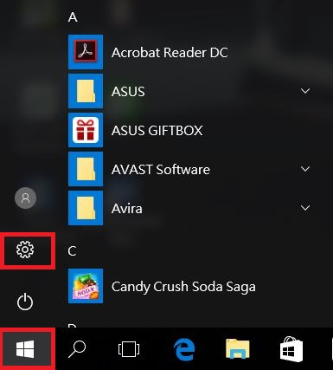
2

1
3. 點選「更新與安全性」。
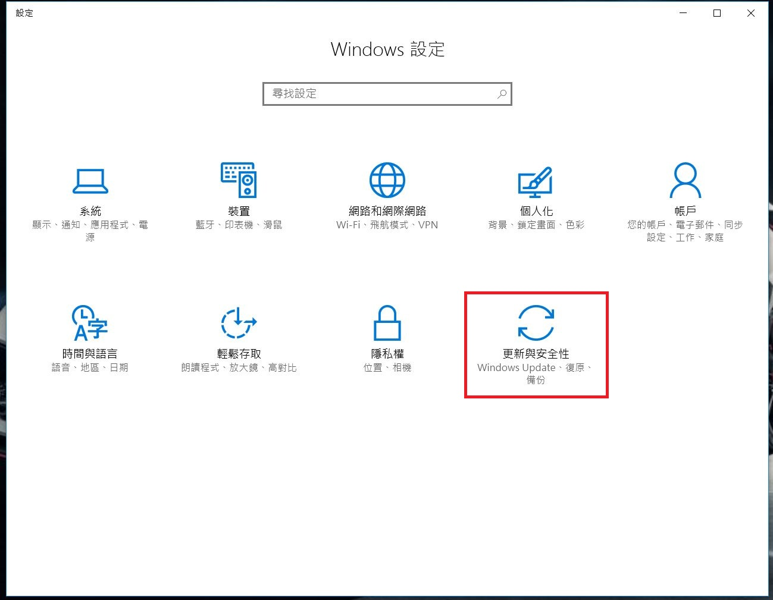
3

4. 點選「檢查更新」。
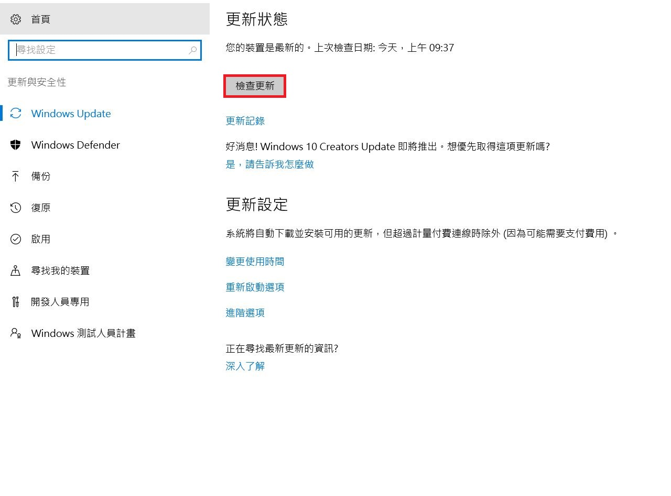
4
5. 正在下載更新，請稍候。
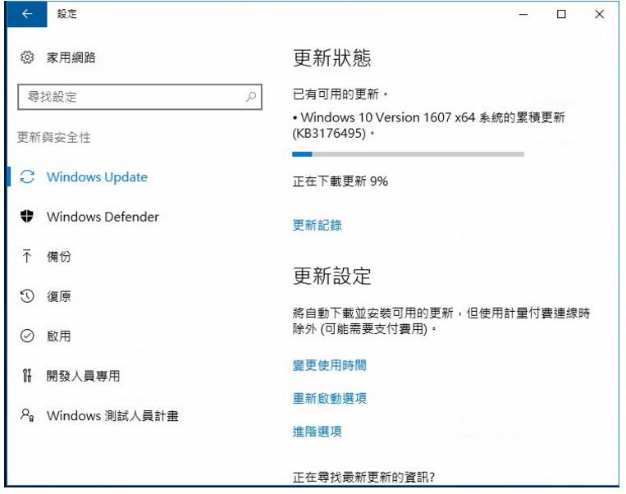
5
6. 點選「立即重新啟動」以套用更新內容
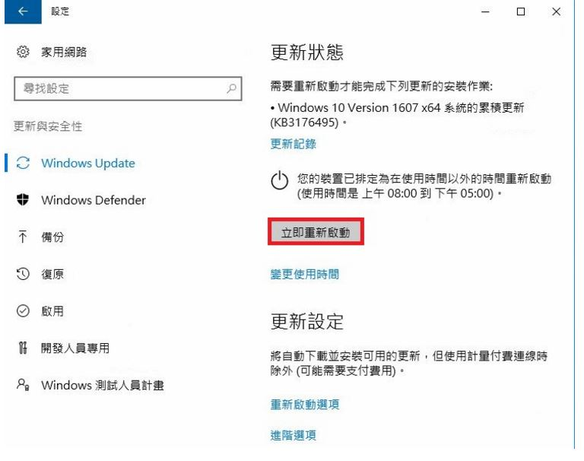
6

PS:更新時請連接網路。

